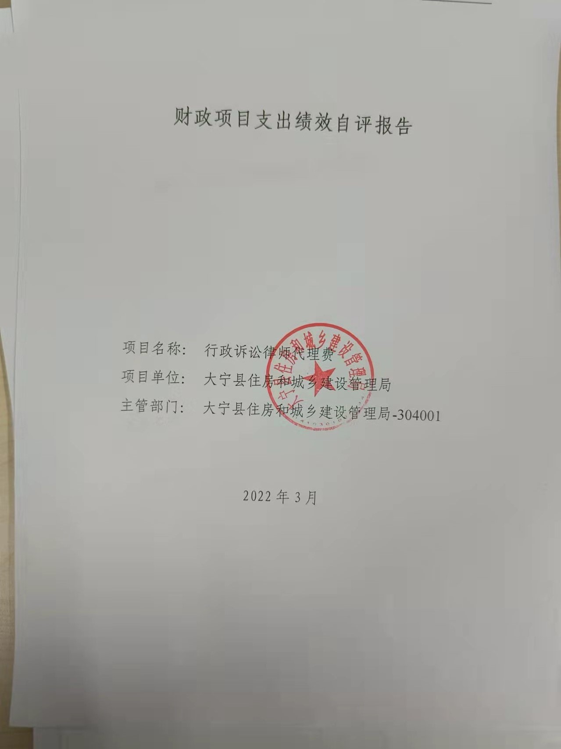

一、项目的基本情况 3

（一）项目概况 3

（二）预算执行情况 3

（三）项目绩效目标 4

二、项目绩效情况 4

（一）预算执行情况 5

（二）项目产出情况 6

（三）项目效益情况 6

三、项目绩效分析 7

四、项目主要经验做法 8

五、项目管理中存在问题及原因分析 8

六、进一步加强项目管理措施及建议 8

附件1.项目支出绩效自评表 10

附件2.绩效自评相关资料 11

**一、项目的基本情况**

（一）项目概况

**项目概况：**2021年3月26日，原告郭翻身行政确认纠纷一案。

**立项依据：**行政案件委托代理合同。

**设立的必要性：** 加强普法宣传，提高人民法律意识。

**保证项目实施的措施与制度：**行政案件委托代理合同

**项目实施计划：**委托山西金贝（临汾）律师事务所处理本案法律事宜，2021年4月7日接受委托。2021年4月12日运城中院阅卷，接受代理手续答辩状。2021年6月15日收到法院裁定。

（二）预算执行情况

|  |  |  |  |  |  |  |  |  |  |
| --- | --- | --- | --- | --- | --- | --- | --- | --- | --- |
| **项目** | **行次** | **年度总金额(万元)** | **财政资金** | | | | | **上年结转资金(万元)** | **其他资金(万元)** |
| **小计** | **中央级** | **省级** | **市级** | **县区级** |
| 实际到位资金 | (3) | 1.5 | 1.5 |  |  |  | 1.5 |  |  |
| 全年执行资金 | (4) | 1.5 | 1.5 |  |  |  | 1.5 |  |  |
| 资金结余 | (5)=(3)-(4) | 0 | 0 | 0 | 0 | 0 | 0 | 0 | 0 |
| 预算到位率 | (6)=(3)/(2) | 100 | 100 | 0 | 0 | 0 | 100 | 0 | 0 |
| 预算执行率(%) | (7)=(4)/(2) | 100 | 100 | 0 | 0 | 0 | 100 | 0 | 0 |
| 年初预算资金 | (1) | 0 | 0 |  |  |  |  |  |  |
| 全年预算资金 | (2) | 1.5 | 1.5 |  |  |  | 1.5 |  |  |

（三）项目绩效目标

（1）. 项目实施期绩效目标

通过出庭答辩，提交证据，完成本次诉讼。

（2）. 项目年度目标

通过出庭答辩，提交证据，完成本次诉讼。

**二、项目绩效情况**

综合考虑预算执行情况、产出、效益、服务对象满意度各方面因素，通过数据采集及分析，最终评分结果：行政诉讼律师代理费项目绩效自评价结果为:总得分94分，属于"优秀"。

（一）预算执行情况

|  |  |  |  |  |  |
| --- | --- | --- | --- | --- | --- |
| **二级指标** | **三级指标** | **权重** | **目标值** | **业绩值** | **得分** |
| 预算执行指标 | 预算执行率 | 10 | 100% | 100% | 10 |

（二）项目产出情况

|  |  |  |  |  |  |
| --- | --- | --- | --- | --- | --- |
| **二级指标** | **三级指标** | **权重** | **目标值** | **业绩值** | **得分** |
| 数量指标 | 行政诉讼委托代理案件 | 10 | 1 | 1件 | 10 |
| 质量指标 | 行政诉讼委托代理案件诉讼合格率 | 10 | 100% | 100% | 10 |
| 时效指标 | 处理行政诉讼委托代理案件诉讼及时率 | 10 | 100% | 100% | 10 |
| 成本指标 | 行政诉讼委托代理案件成本 | 20 | 15000 | 15000元 | 20 |

（三）项目效益情况

|  |  |  |  |  |  |
| --- | --- | --- | --- | --- | --- |
| **二级指标** | **三级指标** | **权重** | **目标值** | **业绩值** | **得分** |
| 社会效益 | 社会公众知晓率 | 15 | 100% | 80% | 12 |
| 可持续影响指标 | 长效发展机制建设 | 15 | 健全 | 80% | 12 |

（四）项目满意度情况

|  |  |  |  |  |  |
| --- | --- | --- | --- | --- | --- |
| **二级指标** | **三级指标** | **权重** | **目标值** | **业绩值** | **得分** |
| 服务对象满意度指标 | 社会公众满意度 | 10 | 95% | 95% | 10 |

**三、****项目绩效分析**

1. **项目实施和预算执行情况及分析**

行政诉讼律师代理费已及时100%发放到位，加强普法宣传，提高人民法律意识。

1. **产出情况及分析**

通过出庭答辩，提交证据，完成本次诉讼。

1. **效益情况及分析**

通过出庭答辩，提交证据，完成本次诉讼。

1. **满意度情况及分析**

社会公众满意度95%

**四、项目主要经验做法**

本行政诉讼因原告郭翻身，其位于山西省临汾市大宁县东河沿26/27号房屋为违法建筑，我单位按照城市规划要求，对其进行拆除。在此过程中，我们意识到，要加强普法宣传，提高人民法律意识。

**五、项目管理中存在问题及原因分析**

管理制度不健全，部分绩效指标设置有误、不合理、未细化 、量化,未能全面反应全部内容。

**六、进一步加强项目管理措施及建议**

建议健全管理制度，规范指标设置，进一步建立健全长效发展机制建设，加强普法宣传，提高人民法律意识。

**附件1.项目支出绩效自评表**

|  |  |  |  |  |  |  |  |  |
| --- | --- | --- | --- | --- | --- | --- | --- | --- |
| **附件1.项目支出绩效自评表** | | | | | | | | |
| **一级指标** | **二级指标** | **目标指标** | **权重** | **目标值** | **业绩值** | **完成率** | **指标得分** | **偏差原因分析及改进措施** |
| 预算执行指标 | 预算执行指标 | 预算执行率 | 10 | 100% | 100% | 100.00% | 10 |  |
| 产出指标 | 数量指标 | 行政诉讼委托代理案件 | 10 | 1 | 1件 | 100.00% | 10 |  |
| 质量指标 | 行政诉讼委托代理案件诉讼合格率 | 10 | 100% | 100% | 100.00% | 10 |  |
| 时效指标 | 处理行政诉讼委托代理案件诉讼及时率 | 10 | 100% | 100% | 100.00% | 10 |  |
| 成本指标 | 行政诉讼委托代理案件成本 | 20 | 15000 | 15000元 | 100.00% | 20 |  |
| 效益指标 | 社会效益 | 社会公众知晓率 | 15 | 100% | 80% | 80.00% | 12 | 提高社会公众知晓率 |
| 可持续影响指标 | 长效发展机制建设 | 15 | 健全 | 80% | 80% | 12 | 进一步建立健全长效发展机制建设 |
| 满意度指标 | 服务对象满意度指标 | 农行拆迁户满意度 | 10 | 95% | 95% | 100.00% | 10 |  |
|  |  |  |  |  |  |  |  |  |

**附件2.绩效自评相关资料**

|  |
| --- |
| **附件2.绩效自评相关资料** |
|  |